**BOUHOUCH Jawher**

**GABSI Yassine**

**GL4**

**Compte rendu de TP**

**Développement à base des composants**

**2020/2021**

**Les EJBs Sessions**

**Question1**

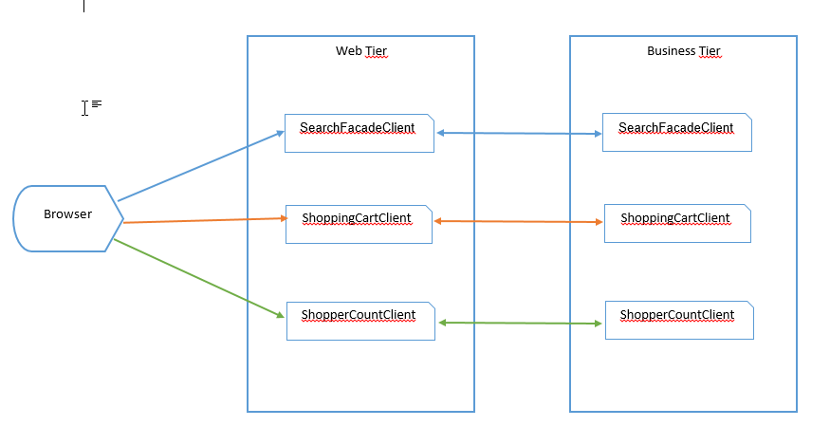

**Question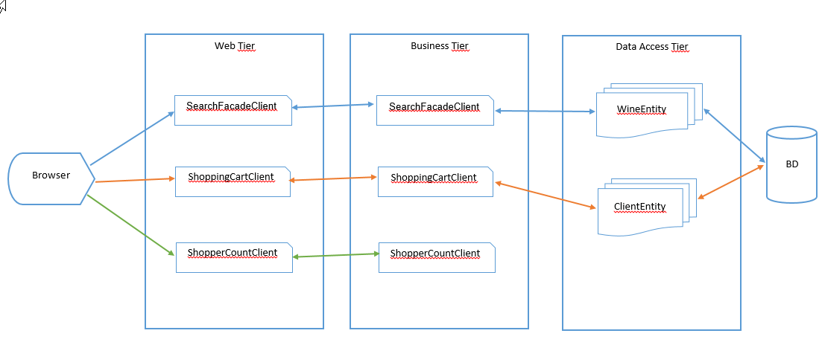2**

**Les entités, les entités avancées et les JPSa**

**Question 1**

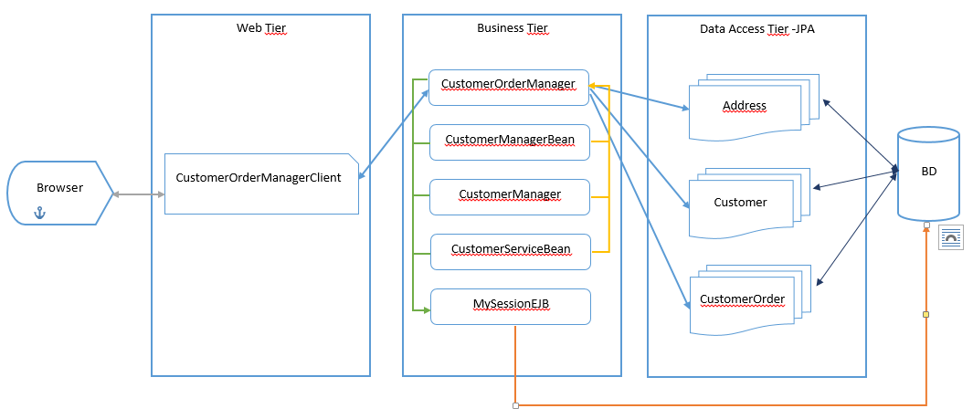

**Question2**

